**COMPTE-RENDU ASSEMBLEE GENERALE DU 31 01 2025**

29 présents, 1 excusée. La Mairie de Bernay tient à s’excuser de ne pas être représentée.

Xavier Barraud ouvre la séance avec **le mot du président** qui tient lieu de **rapport moral**.

Il remercie les participants et rappelle les activités de l’Agrion Risle-Charentonne qui propose des conférences les derniers vendredis de chaque mois quand c’est possible et gère une dizaine de jardins partagés sur deux lieux : Rue de Champagne et Presbytère de la Couture.

Il remercie également les bénévoles investis et fait appel à compléter l’équipe.

Retour sur 10 ans où une cinquantaine de conférences ont été proposées, ce que cela demande en investissement : conférences accessibles à tous publics, avec un sujet fédérateur, un intervenant, une salle et tous les problèmes matériels que cela soulève. Pour un public qui peine à s’étoffer malgré la recherche de qualité et l’effort de communication qui sont entrepris.

Xavier remercie également Pierre et Antoine qui ont créé et mettent à jour la page Facebook et le site de l’association. Il interpelle l’assemblée pour venir en aide au Conseil d’Administration existant, par appel aux bonnes volontés et suggestions d’idées en matière de conférences et de communication.

Xavier introduit **LE RAPPORT D’ACTIVITES 2024**.

Présenté et affiché sous forme de power-point réalisé par Nora Magnan.

**Les Conférences**

**23 février** Les oiseaux hivernants

**25 février** Sortie nature au lac de Brionne avec un compte-rendu de

**29 mars** « La nature ça compte. Comment les maths aident à comprendre la nature. » avec Thierry Briffaud et Xavier Barraud

**31 mars** sortie nature « à l'écoute des oiseaux », parking de la médiathèque

**19 avril** « Comment faire ses graines potagères » avec Luc Devaux

**31 mai** « Apprivoiser le monde des abeilles » Frédéric Marié, Geneviève Renard, Delphine Le Talle Retour d'expériences

**28 juin** « 24heures de la biodiversité » avec le club nature du collège Le Hameau avec Xavier Barraud

**27 septembre** « Echange de pratiques jardinières » Repas partagé au presbytère

**18 octobre** « A la découverte d'un étang » Gestion de l'étang et la colonie de mouettes rieuses de l'Etang de la Ronze par Joris Portemann

**Les jardins partagés**

**Les jardins de la Couture**

Trois nouveaux jardiniers sont arrivés : Dolly, Lynda et Robert. Quatre jardiniers sont partis.

Deux autres jardiniers partent cette année. D’autres arrivent.

Il reste au moins une parcelle disponible.

Fait remarquable : destruction d’un nid primaire de frelons asiatiques au début de l’été.

**Les jardins rue de Champagne, des parcelles et un partenariat avec l'école Ferdinand Buisson**

5 jardiniers en 2024

4 bénévoles pour animer les ateliers avec les élèves de Ferdinand Buisson.

Un atelier animé par Thierry Briffaud en mai avec les enfants de Ferdinand Buisson : « Des mathématiques au jardin : la nature sait compter ». Un visiteur inattendu venu de la Nouvelle-Orleans pour voir le travail des enfants, qui a expliqué le jazz de la Nouvelle-Orléans avec un petit concert de trompette à l’appui.

A la fin de l'année scolaire, fête des jardins avec un goûter partagé avec des sirops du jardin (cassis, framboises, menthe, mélisse), exposition des photos sur les portes des garages (panneaux réalisés en classe), les enfants guident les parents pour une visite des différentes parcelles. Et pour chaque élève, un des jardiniers avait préparé un plant dans un godet à emporter chez eux ;

**Le Rapport d’activités est voté et approuvé à l’unanimité**.

**RAPPORT FINANCIER** 50 adhérents en 2025

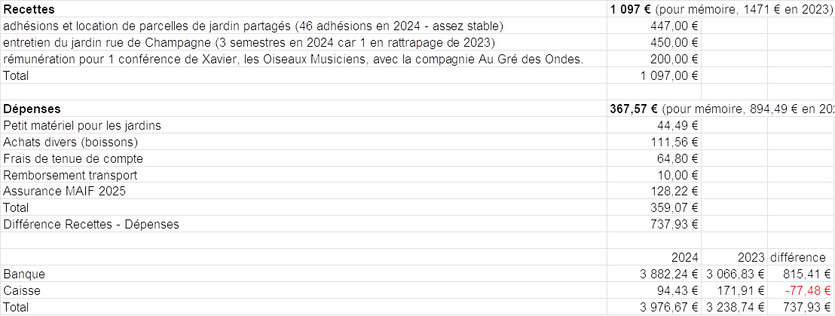

**Le Rapport Financier est voté et approuvé à l’unanimité.**

**PROJETS**

**31 janvier**: Le moineau : Les secrets du piaf

**28 février**: les phénomènes mimétiques dans la nature

**28 mars**: les nouveaux venus dans la faune normande

**5 avril**: oiseaux des villes à Conches par Xavier Barraud

**Avril** : Balade nature ou trame verte, bleue et noire

**Mai :** Macro photo au collège

**Mai** : Repas convivial des jardiniers

**QUESTIONS DIVERSES**

Demande si possibilité de refaire la conférence « Les Oiseaux Musiciens » en partenariat avec « Au Gré des Ondes » à la fête de la Musique au Conservatoire de Musique.

Demande de sortie Nature animée par Louis Six sur les migrations du mois de mai.

Demande de thème « la reconnaissance des arbres par leur écorce » lors d’une sortie en forêt.

La séance est levée à 19h45mn.

Le président, Xavier Barraud : La secrétaire de séance, Chantal Boulange.

